Неведома зверушка амигуруми
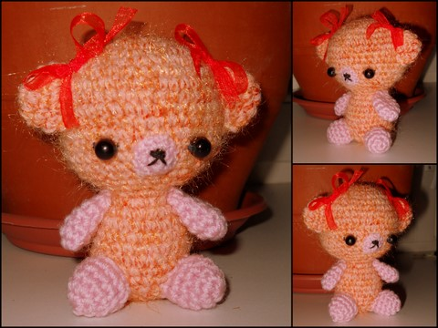
Материал: для головы, туловища и ушек – одна нить пряжи Celebi Melis (100% полиамид, 250 м в 50 г) – 20 г в сложении с одной нитью пряжи Magic Fine розового цвета (49% шерсть 51% акрил, длина нити: 490 м, вес мотка 100 гр ) – 20 г
Для ручек, ножек и накладки на мордочку - пряжа Magic Fine розового цвета (49% шерсть 51% акрил, длина нити: 490 м, вес мотка 100 гр ) в 2 сложения – 10 г
Крючок № 2,5
Описание:

Голова:
1. наберите 2 вп, во 2-ю от крючка провяжите 6 ст.б.н. (6);
2. прибавка 6 раз (по 2 ст.б.н. в каждую петлю предыдущего ряда) (12);
3. ст.б.н., прибавка - 6 раз (18);
4. 2 ст.б.н., прибавка - 6 раз (24);
5. 3 ст.б.н., прибавка - 6 раз (30);
6. 4 ст.б.н., прибавка - 6 раз (36);
7. 5 ст.б.н., прибавка - 6 раз (42)
8-13. без изменений - 42 (42);
14. 5 ст.б.н., убавка (провяжите две петли вместе или пропустите одну петлю) - 6 раз (36);
15. 4 ст.б.н., убавка - 6 раз (30);
16. 3 ст.б.н., убавка - 6 раз (24);
17. 2 ст.б.н., убавка - 6 раз (18);
18. ст.б.н., убавка - 6 раз (12); нить не обрывайте, так как мы продолжим вязать туловище; на этом этапе деталь плотно набейте, придавая желаемую форму.

Тело и ножки:
19. 12 ст.б.н. (12);
20. ст.б.н., прибавка - 6 раз (18);
21. 2 ст.б.н., прибавка - 6 раз (24);
22-27. без изменений (24);
28. 2 ст.б.н., убавка - 6 раз (18);
29. ст.б.н., убавка - 6 раз (12); нить оборвите, стяните петли последнего ряда
Ушки:
1. наберите 2 в.п., во вторую от крючка провяжите 5 ст.б.н. (5);
2. 5 прибавок (10);
3-4. без изменений (10), оборвите нить, оставив длинный конец для пришивания.
Ручки:
1. наберите 2 в.п., во вторую от крючка провяжите 5 ст.б.н. (5);
2. прибавка - 5 раз (10);
3-5. без изменений (10);
6. ст.б.н., убавка - 3 раза (7); оборвите нить, стяните петли, не набивайте.

Ножки:
По описанию ручек до 5 ряда. Набить, петли не стягивать.
Накладка на мордочку (Magic Fine в одно сложение, крючок № 2)
1. наберите 2 в.п., во вторую от крючка провяжите 6 ст.б.н. (6);
2. 6 прибавок (12);

Сборка
Пришейте накладку на мородочку, ушки, глазки, ручки и ножки, спрячьте концы нитей.

